中国轻工业联合会团体标准

电冰箱湿度控制效果评价规范

（征求意见稿）

标准编制说明

标准起草工作小组
二O二四年八月

目 录

一. 标准工作概况 3
1.1 标准制定的背景与目的 3
1.2 任务来源 5
1.3 工作过程 5
二. 标准制定的依据与指导思想 7
2.1 标准制定的法律依据 7
2.2 标准起草的依据 7
2.3 标准制定的原则 7
三. 主要技术内容 7
3.1 范围 7
3.2 规范性引用文件 7
3.3 术语和定义 8
3.4 技术要求 8
3.5 测试方法 9
3.6 评价等级 14
四. 标准中涉及专利的情况 15
五．预期达到的社会效益、对产业发展的作用 15
六．采用国际标准和国外先进标准情况 15
七．在标准体系中的位置 15
八．重大分歧意见的处理经过和依据 16
九．标准性质的建议说明 16
十．标准应用的建议 16
十一．废止现行相关标准的建议 16
十二．其他应予以说明的事项 16

《家用电冰箱 真空保鲜技术试验方法及评价要求》
编制说明（报批稿）

一. 工作简况
1.1 标准制定的背景与目的
根据《中国居民膳食指南》指引，建议每日水果摄入量为200～350 g，蔬菜摄入量300～500 g，2022年中国人均年果蔬消费量将最高达到310 kg。果蔬成为冰箱内最常见的贮藏类别。随着生活水平的提高，消费者对果蔬的贮藏品质提出了更高的要求，因此，冰箱保鲜技术正向着长效、精准保存食品营养、健康的方向发展。
温度、相对湿度以及气体成分是影响果蔬贮藏效果的三大关键因素。适宜的低温可以抑制微生物的繁殖，减少果蔬的腐烂率，降低果蔬的呼吸强度，延缓代谢，从而达到延长果蔬贮藏期的目的。而从采后生理学来讲，采集后的果蔬由于水分蒸腾，细胞膨压降低，组织发生萎缩，正常的呼吸作用受到干扰，破坏了正常能量代谢，使某些水解作用加强。同时，水分损失刺激果蔬释放乙烯，促进叶绿体解体、组织细胞膜衰退，耐贮性和抗病性下降。在这种过程中，活性氧动态平衡破坏带来的自由基连锁反应还会进一步破坏果蔬细胞膜结构，降低果蔬对微生物浸染的预防作用，引起果蔬腐坏变质，缩短储藏寿命。研究显示，果蔬失重大于5%，即会呈现萎蔫状态：表皮皱缩、光泽消失、味道变劣，而当周围环境的相对湿度保持在90%左右，就可以保持果蔬水分、营养充足，延缓腐烂，最大限度保证其新鲜健康——这就必然要求冰箱加强对果蔬的保湿和加湿作用、控制氧含量，同时避免易于细菌滋生繁殖的高湿环境出现。经测试普通家用冰箱空载时相对湿度变化范围是40%～70%，满足不了果蔬的贮藏保鲜要求( 通常为85%～95%)。
近年来，冰箱湿度控制类保鲜技术因被愈发重视而得到逐步发展，先后出现了透湿膜保湿、回风化霜加湿、超声波加湿等技术手段。从原理看来，以上技术又可分为被动保湿技术和主动加湿技术两种。
1）被动保湿技术
以透湿膜为代表的被动保湿技术都是采用了透气不透水材料，来减少果蔬水分从果蔬盒中蒸腾流失，各种膜之间只在材料选择上有所不同。
2）主动加湿技术
主动加湿技术主要是通过水箱补水提高冷藏室相对湿度来保鲜，它既可降低果蔬内外水气压差，减少果蔬因蒸发带来的水分损耗，又可弥补果蔬因呼吸作用所消耗的水分，使菜叶不呈现萎蔫状态。
回风化霜加湿技术则通过建立风道，在间室中形成旋转立体风，化霜同时使得冰箱内湿度均匀，以此维持食物保鲜度，此种补湿技术只能在风冷冰箱冷藏室具有独立蒸发器的产品中，应用范围受限，加湿过程且与化霜程序相关联，无法按需控制加湿，效果一般。
超声波加湿主要是采用高频的震荡，再通过雾化片的高频震动使得加湿器中的水被抛离水面产生飘逸的水雾，达到空气加湿的目的。同其它类型加湿设备相比，超声波加湿具有以下优点：加湿效率高，加湿强度大，产生的雾粒小而均匀，单位时间内可迅速达到要求的相对湿度；体积小、加湿均匀、能耗低。
这两种类型的加湿技术，都有冰箱品牌进行应用推广。2019年，海尔推出了HCS Plus生态膜（渗透汽化膜）技术（六门冰箱BCD-500WDIGU1，蔬果保湿区采用推弹的设计）。2021年东芝推出UNIT透湿膜技术（六门冰箱GR-RF534WE-PM137）。2020年松下推出超声波加湿技术（五门冰箱NR-W461）。这些技术都是针对较小的空间——抽屉进行加湿，而无对湿度较低的冷藏间室进行加湿的技术。2020年海信推出无水雾加湿技术（四门BCD-559WVK1FPG），可以实现整个冷藏室的加湿保鲜。
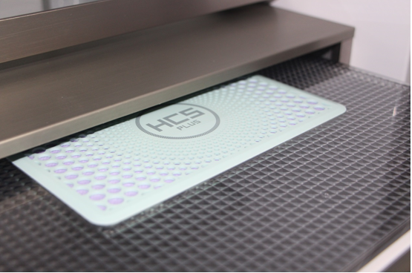
现有冰箱产品应用保湿技术的相关图片如下：
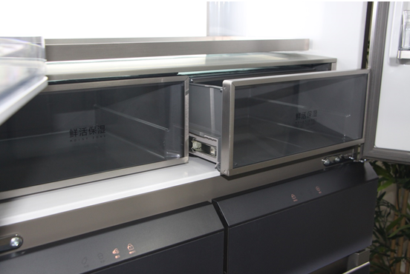

海尔HCS保湿抽屉 海尔HCS透湿膜

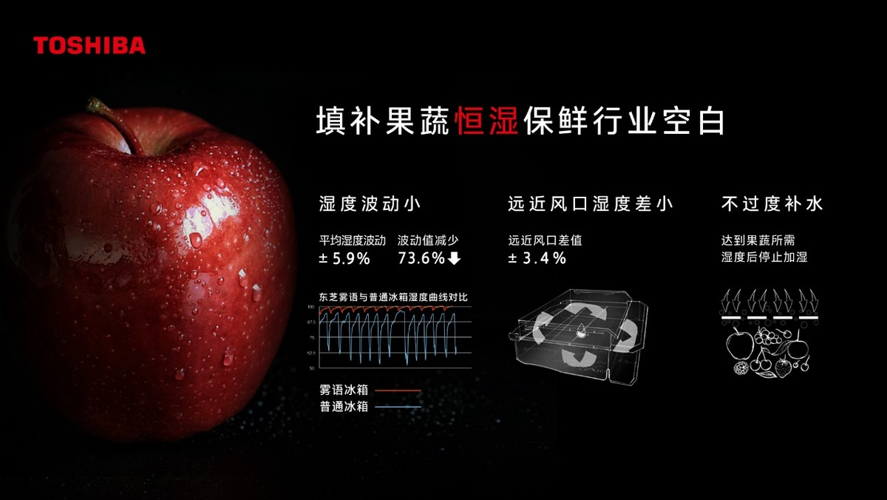
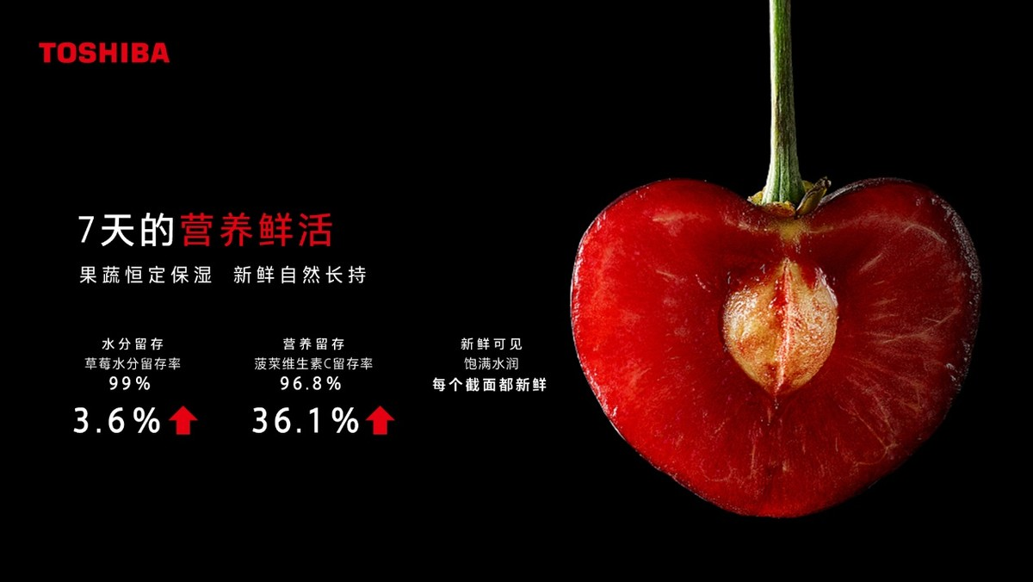

东芝UNIT透湿膜技术
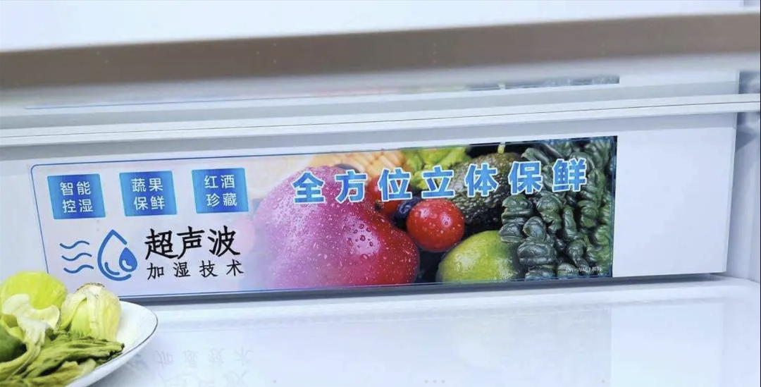
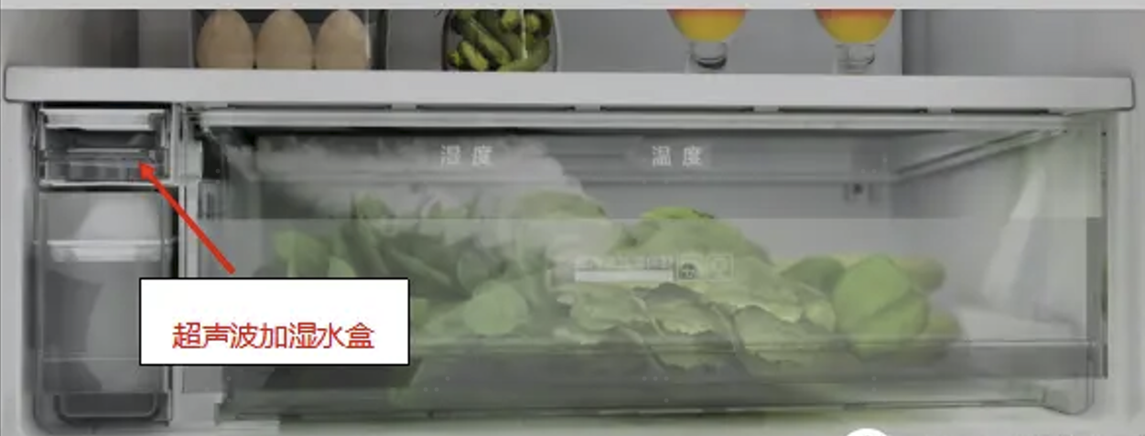

松下超声波加湿抽屉
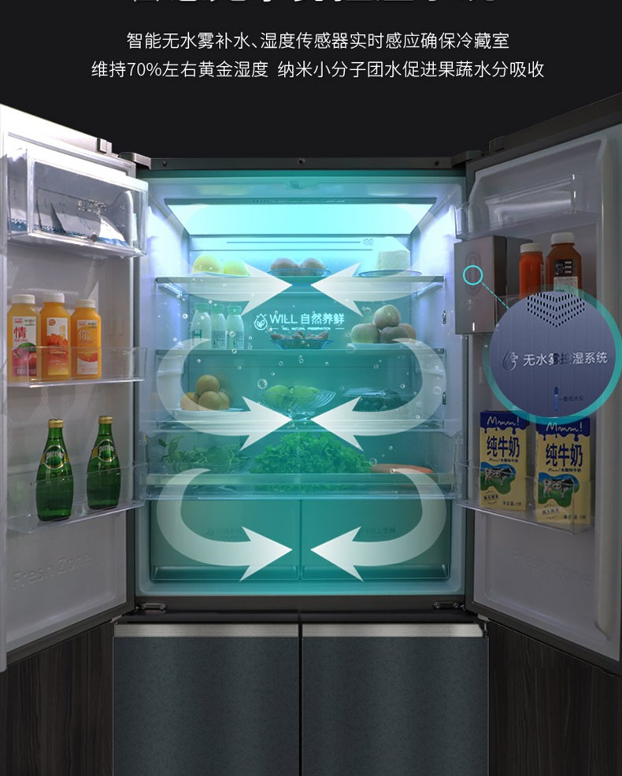
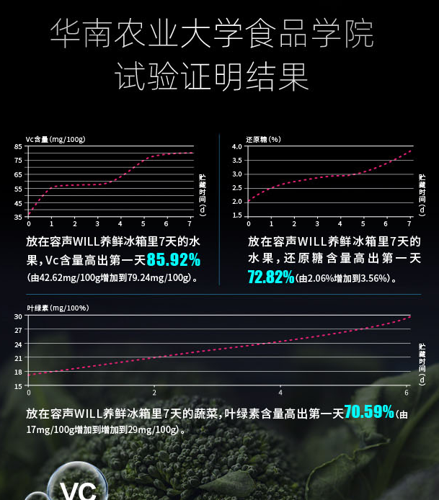

容声WILL养鲜系列冰箱

近年来，冰箱产品趋势逐渐向集嵌入式设计、保鲜技术革新、除菌净味功能强化、5G物联网整合以及设计美学与场景体验融合于一身发展。这些趋势相互交织，共同推动了冰箱产品的创新演进，以满足现代消费者对高品质家居生活的不断追求。据奥维云网（AVC）推总数据，2023年冰箱市场零售额规模1333亿元，同比增长7.0%，零售量3831万台，同比增长1.5%。2023年线上市场8千元以上高端产品零售额占比9.8%，线下市场万元以上高端产品零售额渗透率达39.8%。目前搭载加湿保鲜技术的主要是十字对开、法式多门、对开门产品等高端风冷冰箱，应用前景广阔。
对于冰箱的湿度控制，是近年来冰箱行业中关注度较高的一个技术方向，但这方面的标准却处于空白阶段，与冰箱湿度控制相关的标准，主要有行标“QB/T 4832-2015 家用电冰箱保湿性能技术要求及试验方法”、团标“T/GDEACC 22-2020 电冰箱冷冻室高湿保鲜技术要求及测试方法”、产业联盟标准“Q/GDJD 25-2019_电冰箱冷冻室高湿保鲜技术要求及测试方法”，这三个标准仅涉及保湿性能，对加湿、除湿技术并未涉及，且保湿技术也有进一步优化的空间。因此，冰箱的湿度控制（加湿、保湿、除湿）作为冰箱保鲜的关键技术方向，制定《电冰箱湿度控制技术评价规范》，推动该技术的发展、产品技术评价规范化，具有很重要的意义。
1.2 任务来源
本标准由海信冰箱有限公司提出、中国家用电器研究院申报，中国轻工业联合会归口管理，由海信冰箱有限公司、海信容声（广东）冰箱有限公司、西安交通大学、中国家用电器研究院、合肥美的电冰箱有限公司、广州万宝集团冰箱有限公司负责起草。
本标准2023年9月15日批准立项，标准立项号是中轻联综合【2023】248号，项目计划号为2023031。
1.3 工作过程
本标准的工作过程是以国内外现有的相关标准为基础，根据相关的测试数据，确定评价指标。
（1）组建起草工作组
本标准的主要承担单位是海信冰箱有限公司提出、中国家用电器研究院申报，中国轻工业联合会归口管理，由海信冰箱有限公司、海信容声（广东）冰箱有限公司、西安交通大学、中国家用电器研究院、合肥美的电冰箱有限公司、广州万宝集团冰箱有限公司，其中海信冰箱有限公司为起草工作组组长单位，主持本标准的起草。
起草工作组主要人员为：韩丽丽、刘铁伟、胡哲、张守杰、申乃雨、蒲亮、张庆玲、曾理、黄铁强。
工作组分工：韩丽丽负责标准整体结构的起草和全面协调工作；刘铁伟、胡哲、张守杰、张庆玲主要负责主要技术内容和试验方法的起草工作；申乃雨、蒲亮主要负责样品的验证试验和数据分析工作；曾理、黄铁强主要负责数据搜集、整理、汇总统计工作；胡哲、张守杰负责各章节的修改完善、相关法规、标准的查询工作、标准文本规范性整理工作。
（2）前期调研及资料整理
在现有标准化文件、电冰箱产品的技术推广、测试数据等相关资料进行收集整理的基础上，明确工作计划和重点关注问题，奠定了标准的框架基础。
（3）评价指标的确定与标准内容的编写
起草阶段：标准初稿在2023年11月份形成，并分别于2023年11月24日下午召开了第一次工作组会议（腾讯网络会议）、2024年5月10日下午在北京召开了第二次工作组会议。其中，第一次工作组会议，专家建议：将试验条件、湿度测量要求从技术要求章节中分出来，放入试验方法的章节中。把湿度控制能力评价及等级章节中的湿度指标计算方法放入试验方法章节中。湿度控制能力评价及等级章节中，只包含湿度控制技术评价指标、湿度控制评价计算方法、湿度控制能力等级划分三部分内容。第二次工作组会议，专家建议：术语和定义中的“设定湿度”、“湿度控制”、“加湿”、“除湿”、“保湿”、“湿度稳定”、“除湿效率”、“湿度偏差”是已有定义，无需重复，可去掉。“加湿效率”更改为“加湿速率”。“失重率”更改为“负载水量变化率”。技术要求的章节中，明确具体技术指标数值。试验方法的章节中，分保湿性能试验、加湿性能试验、除湿性能试验三部分独立撰写，即每个试验都需明确其试验准备、试验过程、试验指标计算内容，不能混在一起撰写，更利于标准的阅读。工作组成员通过认真的讨论、仔细推敲，并经试验验证，确定了最具代表性、可操作性强的评价指标及测试方法，形成本标准的征求意见稿内容。
征求意见阶段：2024年8月20日-9月20日，标准征求意见稿在中国轻工业联合会网站上公示（通知文件为中轻联标准发【2024】XX号），同时参编单位也通过邮件征求意见的方式广泛征求行业内的专家意见。发送“征求意见稿”的单位数15个，截止到4月28日，收到“征求意见稿”的回函单位数10个，其中2个单位提出23条反馈意见，工作组对反馈意见进行了逐条处理，采纳21条、部分采纳1条、不采纳1条。
专家审查阶段：2024年10月18日，标准审定会线上会议召开，由中国轻工业联合会组织行业专家对此标准进行了审查。参加审定会专家共9人，对标准送审稿及编制说明等材料进行了深入的讨论，最后一致通过了该标准的审查。会上专家对标准名称进行了讨论，认为原标准名称更符合标准内容，故改回原计划名称《家用电冰箱 真空保鲜技术试验方法及评价要求》
报批阶段：2024年12月，标准起草组根据审查会专家意见对标准进行修改整理，上报至主管部门。
二. 标准编制原则
2.1 标准制定的法律依据
标准依据以下相关的政策法规编制：《中华人民共和国标准化法》。
2.2 标准起草的依据
本标准按照GB/T 1.1—2020《标准化工作导则第1部分：标准化文件的结构和起草规则》以及GB/T 20004.1—2016《团体标准化 第1部分：良好行为指南》的要求进行编制；技术内容参考国内外先进技术和相关标准，并结合国内相关冰箱企业产品的实际情况。
2.3 标准制定的原则
本标准制定遵循以下原则：科学性、适用性、先进性，结构合理、条理清晰、内容完整、可操作性强，无逻辑和语法错误。
三. 标准主要内容的确定
3.1 范围
本文件规定了电冰箱间室湿度控制效果的要求、试验和评价方法，并界定了有关术语和定义。
本文件适用于电冰箱间室湿度控制效果的评价。
3.2 规范性引用文件
下列文件中的内容通过文中的规范性引用而构成本文件必不可少的条款。其中，注日期的引用文件，仅该日期对应的版本适用于本文件；不注日期的引用文件，其最新版本（包括所有的修改单）适用于本文件。
GB/T 8059-2016 家用和类似用途制冷器具
GB/T 23332-2018 加湿器
GB/T 29736-2013 空调设备用加湿器
GB/T 19411-2003 除湿机
QB/T 4832-2015 家用电冰箱保湿性能技术要求及试验方法
QB/T 5510-2021 家用电冰箱保鲜性能试验方法
QB/T 5688-2022 家用除湿机
3.3 术语和定义
明确GB/T 8059系列标准所规定的术语和定义适用于本文件，同时，定义了积分平均湿度、湿度波动度、加湿速率、负载水量变化率、恒湿间室。其中，“积分平均湿度”指保湿间室在试验周期内，从第24h到72h时间段内相对湿度的积分平均值。“湿度波动度”指在规定的测试时间内，间室内各测点的实测最高和最低湿度之差平均值的一半，单位 %RH。“加湿速率”指冰箱内加湿部件在标准测试工况下，开始运行时的间室内各测点平均湿度H₀，24小时后，第24小时内，各间室测点的平均湿度稳定达到设定湿度H₁，H₁减去H₀的值，即为单位时间内的平均湿度增加量，单位 %RH/24h。“负载水量变化率”指加湿试验、保湿试验、除湿试验前后，试验负载的蒸馏水在单位时间内的质量损失占初始负载质量的百分比，单位%。“恒湿间室”指冰箱内测试间室，在保湿实验过程中，湿度波动度≤10%RH，该空间为恒湿间室。积分平均湿度、湿度波动度、加湿速率、负载水量变化率、恒湿间室均为新定义的术语。
3.4 技术要求
技术要求分为保湿、加湿、除湿三方面的要求。要求：电冰箱应通过湿度控制技术，自动对电冰箱间室进行湿度的优化调整，使食材具有更好的存储环境，以提高食材的存储品质。在保湿过程中，提高间室的积分平均湿度，降低间室的湿度波动度和负载水量变化率。（要求间室积分平均湿度≥80RH%、间室湿度波动度≤10RH%、负载水量变化率≤10%）；在加湿过程中，提高间室的加湿速率，降低负载水量变化率（要求间室的加湿速率≥15RH%/24h、负载水量变化率≤5%）；在除湿过程中，提高负载水量变化率。（要求负载水量变化率≥30%）。
3.5 测试方法
对实验室的环境温度、相对湿度、气压测量仪器、冰箱放置进行了规定。
分别对保湿性能试验、加湿性能试验、除湿性能试验的测试方法进行了阐述。
对于保湿性能试验，首先是试验准备，进行电冰箱保湿性能测试时，各间室的温度设定规则按GB/T 8059-2016中的特性温度要求，应采用符合5.1测量精度的测量仪器。湿度传感器布置要求：进行电冰箱湿度测试时，对于采用温湿度一体的湿度传感器，布置要求按照GB/T 8059-2016中的温度布置要求进行测量；对于仅显示湿度的湿度传感器，可按照QB/T 4832-2015中分别布置湿度传感器和铜头温度传感器，位置尽量接近，以湿度传感器位置优先。保湿试验（加湿试验）负载要求：a) 负载为：海绵、放置盘、蒸馏水；b）海绵、放置盘尺寸按照QB/T 4832-2015 中5.5试验负载的要求；c) 负载制作、放置按照QB/T 4832-2015 中5.7.2、5.7.3中的负载制作、放置数量和位置要求。
对于保湿试验的试验过程，要求：湿度传感器和负载布置完毕后，设置各间室的特征温度值，电冰箱预运行24小时。预运行结束后，进行测试，记录72小时内间室内的湿度变化情况，负载试验前后的重量情况。通过积分平均湿度、湿度波动度、负载水量变化率3个指标判定电冰箱该间室的保湿性能。
保湿试验中的试验指标计算方法如下：
积分平均湿度的计算公式如下：
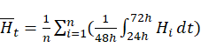 ……………………（1）
式中： ——间室内第i点的瞬时湿度值；
湿度波动度计算公式如下：
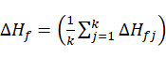/2 ……………………（2）
……………………（3）
式中：
—— 间室在时间间隔内的湿度波动度，单位为RH%；
—— 间室内第j点在规定的时间间隔内的湿度极差值，单位为RH%；
—— 间室内第j点在规定的时间间隔内的实测最高湿度，单位为RH%；
—— 间室内第j点在规定的时间间隔内的实测最低湿度，单位为RH%。
负载水量变化率计算公式如下：
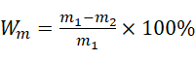 ……………………（4）
—— 保湿过程，负载重量变化速率，单位为g/h；
—— 试验初始试验负载重量，单位g；
—— 试验运行72小时后负载重量，单位g；
对于加湿试验的试验，试验准备与5.2.1保湿试验的试验准备内容相同。
对于加湿试验的试验过程，要求：将湿度传感器和负载布置完毕后，设置各间室的特征温度值，电冰箱预运行24小时。预运行结束后，打开加湿模块进行测试，运行24小时，记录间室内的湿度变化情况，运行72小时，记录负载试验前后的重量情况。通过加湿速率、负载水量变化率2个指标来判定电冰箱该间室的加湿性能。
加湿试验中的试验指标计算方法如下：
加湿速率计算公式如下：
……………………（5）
式中：
—— 湿度变化速率，单位为RH%/24h；
—— 加湿部件运行时间24小时后，稳定达到的平均湿度（以第24小时内的各测点的平均值作为稳定值），单位为RH%；
——初始间室内的平均湿度，单位为RH%；
负载水量变化率计算公式如下：
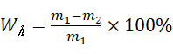 ……………………（6）
—— 加湿过程，负载重量变化速率，单位为g/h；
—— 试验初始试验负载重量，单位g；
—— 试验运行72小时后负载重量，单位g；
对于除湿性能试验，试验准备如下：进行电冰箱保湿性能测试时，各间室的温度设定规则按GB/T 8059-2016中的特性温度要求，应采用符合5.1测量精度的测量仪器。除湿试验负载要求：a) 负载为：羊毛片、网状搁架、水收集盘、蒸馏水；b）负载尺寸、制作按照附录A要求c）网状搁架的放置数量N=该间室有效高度/100mm，按四舍五入取整数值。当N≤1时取1。d）负载放置如下图1所示。每片羊毛片间间隔10mm，试验负载尽可能放置在除湿间室的平面中心。

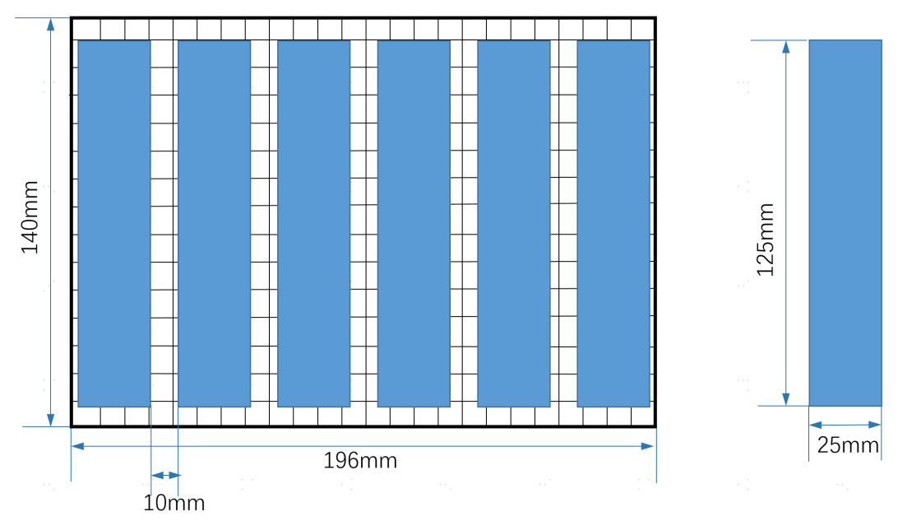

图1 除湿试验负载放置图
对于除湿试验的试验过程，要求：负载布置完毕后，设置各间室的特征温度值，电冰箱预运行24小时。预运行结束后，打开除湿模块，进行测试，运行72小时，记录负载试验前后的重量情况。通过负载水量变化率指标判定电冰箱该间室的除湿性能。
除湿试验中的试验指标计算方法如下：
负载水量变化率计算公式如下：
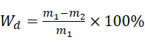 ……………………（7）
—— 除湿过程，负载重量变化速率，单位为g/h；
—— 试验初始试验负载重量，单位g；
—— 试验运行72小时后负载重量，单位g；
3.6 评价等级
电冰箱的湿度控制技术的水平主要从保湿水平、加湿水平和除湿水平三方面进行评价。分别得到保湿水平、加湿水平和除湿水平的指标后，再按照保湿水平60%，加湿水平30%，除湿水平10%，加权计算得到最终的湿度控制技术指标分数。
湿度控制评价计算方法如表1所示，湿度控制能力等级划分如表2所示。

表1 湿度控制评价指标和分值表
序号 | 分类 | 指标评价维度
1 | 保湿  技术  （60%） | 积分平均湿度：（40%）  < 60 RH%：0分  60RH%≤<70RH%：25分  70RH%≤<80RH%：50分  80RH%≤<90RH%：75分  90RH%≤<100RH%：100分 | 湿度波动度：（30%）  < 30RH%： 0分  30RH%≤<20RH%：25分  20RH%≤<10RH%：50分  10RH%≤<5RH%： 75分  ≤5 RH%： 100分 |  | 负载水量变化率：（30%）  > 20%：： 0分  15%<≤20%：25分  10%<≤15%：50分  5%<≤10%： 75分  ≤ 5%： 100分
2 | 加湿  技术  （30%） | 加湿速率：（50%）  < 5RH%/24h： 0分  5RH%/24h≤<10RH%/24h： 25分  10RH%/24h≤<15RH%/24h：50分  15RH%/24h≤<20RH%/24h：75分  ≥ 20RH%/24h： 100分 |  | 负载水量变化率：（50%）  > 15%： 0分  10% <≤ 15%： 25分  5% <≤ 10%：50分  0%<≤5%：75分  ≤ 0%： 100分
3 | 除湿  技术  （10%） | 负载水量变化率：（100%）  < 10%： 0分  10% ≤< 20%：25分  20% ≤< 30%：50分  30% ≤< 40%：75分  ≥ 40%： 100分
计算说明：
1、电冰箱保湿技术的分数计算：将试验得到的积分平均湿度对应的分数、湿度波动度对应的分数、负载水量变化率对应的分数，分别乘以各指标所占保湿技术的贡献比例，即可得到保湿技术的评价分数，即
；
2、电冰箱加湿技术的分数计算：将试验得到的加湿速率对应的分数、负载水量变化率对应的分数，分别乘以各指标所占加湿技术的贡献比例，即可得到加湿技术的评价分数，即；
3、电冰箱除湿技术的分数计算：将试验得到的负载水量变化率对应表1中的数据，即可得到除湿技术的评价分数；
4、电冰箱控湿技术分数计算：将计算得到的保湿性能分数、加湿性能分数、除湿技术分数，分别乘以其贡献比例，即可得到电冰箱的控湿技术分数，即
。
表2 湿度控制能力等级表
得分 | 等级
最终控湿分数≥70 | 控湿Ⅰ级
70>最终控湿分数≥50 | 控湿Ⅱ级
50>最终控湿分数≥30 | 控湿Ⅲ级
最终控湿分数<30 | 普通（非控湿）
将计算得到的电冰箱控湿技术分数对应查找表2，即可得到电冰箱的湿度控制能力等级。
四. 标准中涉及专利的情况
本标准不涉及国内外专利问题。
五.预期达到的社会效益、对产业发展的作用
冰箱产业属“顾客驱动型”产业，冰箱产业正从高端驱动向场景驱动时代迁移。其底层逻辑在于用户对于产品的功能需求转向价值需求，曾经以实现基础分区、控温为目标、通过风冷变频进行存储优化，门体切割迭代提供更多功能选择，转向品质化时代，用户寄希望于冰箱产品能够提供更多情绪价值，市场进入以高附加值为导向的价值需求期。家用冰箱对食材的加湿保鲜性能直接影响到人们的食用结果和健康，保持食品的新鲜品质具有相当重要的意义。
本标准制定的创新点在于将湿度控制能力细分，并明确了试验方法及评价方法，并对产品的等级水平进行了划分，对于检测机构检验具备相关功能的冰箱产品提供了标准支撑。
通过本标准的实施，可以规范家用电冰箱湿度控制效果的试验及评价，促进行业开展加湿保鲜技术的研究及应用，提升冰箱产品对新鲜食材的储藏品质。
六.采用国际标准和国外先进标准情况
无
七.在标准体系中的位置，与现行相关法律、法规、规章及相关标准，特别是强制性标准的协调性
对于冰箱湿度控制效果的测试方法，参照QB/T 4832-2015《家用电冰箱保湿性能技术要求及试验方法》中电冰箱保湿试验的测试方法及指标要求。同时，由于现有冰箱功能的多样性。增加了电冰箱加湿试验及除湿试验的测试方法。并且根据这三种试验在电冰箱湿度控制中的重要度，进行加权计算，最终得到电冰箱湿度控制效果的评价规范。
所以，本标准制定的技术指标中，“基本要求”以国标、行标为基准，“功能要求”为新制定的指标，“湿度控制效果的试验方法和评价方法”填补QB/T 4832行标的指标空白。
本标准属于团体标准，符合现行法律、法规、规章和政策，且与有关基础和相关标准协调一致。
八.重大分歧意见的处理经过和依据
暂无
九.标准性质的建议说明
本标准为中国轻工业联合会标准，属团体标准，供协会会员和社会自愿使用。
十.标准应用的建议
考虑到团体标准的时效性，建议本标准自发布之日起实施。正常情况下，建议每三年由标准起草工作组对标准内容进行评估，如有必要，开展标准的修订工作。
十一.废止现行相关标准的建议
无
十二.其他应予以说明的事项
无

《电冰箱湿度控制效果评价规范》起草工作组
2024年8月

